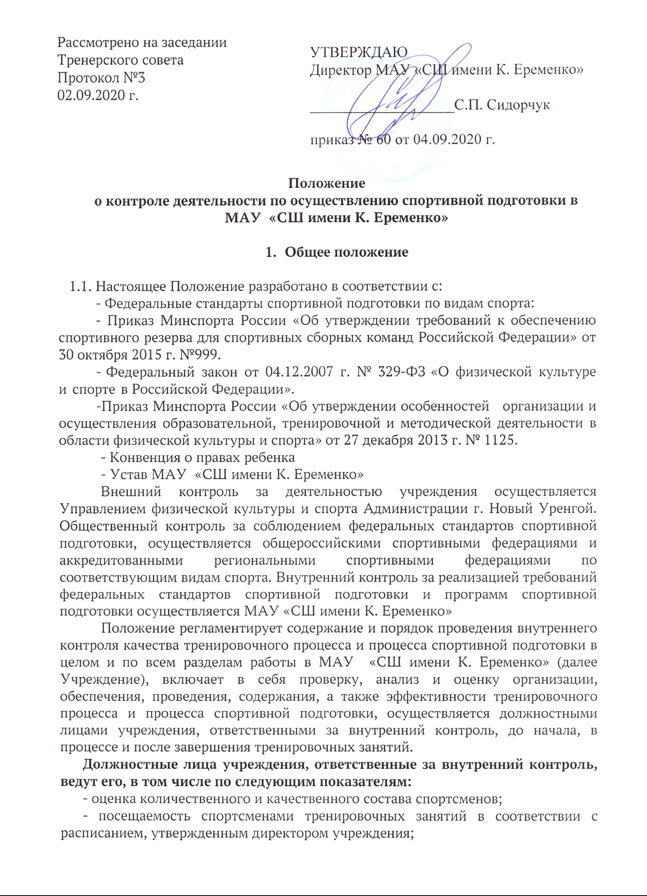

- соблюдение закрепления тренеров за группами спортсменов и установленной им тренировочной нагрузки;
- выполнение спортсменами требований программ спортивной подготовки, качество знаний, навыков и умений по избранной спортивной специализации (выполнение контрольно-переводных нормативов), плановых заданий и планируемого спортивного результата;
- содержание и эффективность тренировочных занятий;
- соблюдение техники безопасности и мер по охране труда, санитарно-гигиенических требований при подготовке и проведении тренировочного процесса, а также мер по профилактике и предотвращению спортивного травматизма;
- наличие и качество медицинского обеспечения спортивной подготовки.
- содержание и результаты спортивной подготовки;
- антидопинговые мероприятия
1.2. Инспектирование: понятие, цели и задачи
1.2.1. Под инспектированием понимается проведение директором Учреждения проверок, наблюдений, обследований, контрольных мероприятий по освоению теоретических и практических разделов программ спортивной подготовки, изучение последствий принятых управленческих решений в Учреждении.
1.2.2. Объектом инспектирования является деятельность основных работников – тренеров и инструктора-методиста, а предметом – соответствие результатов деятельности законодательству Российской Федерации и иным нормативным правовым актам, включая приказы, распоряжения по Учреждению, решения Тренерского совета.
1.2.3. Инспектирование в Учреждении проводится в целях:
- соблюдения законодательства Российской Федерации;
- реализации принципов государственной политики;
- исполнения нормативных правовых актов, регламентирующих деятельность Учреждения;
- защиты прав и свобод участников процесса спортивной подготовки;
- соблюдения конституционного права граждан;
- соблюдения федеральных стандартов спортивной подготовки по видам спорта;
- совершенствования механизма управления качеством спортивной подготовки (формирование условий и результатов спортивной подготовки);
- повышения эффективности результатов спортивной подготовки;
- развития принципов автономности Учреждения с одновременным повышением ответственности за конечный результат;
- проведения анализа и прогнозирования тенденций развития процесса спортивной подготовки.
1.2.4. Основными задачами инспектирования являются:
- осуществление контроля за исполнением законодательства в области физической культуры и спорта;
- выявление случаев нарушений и неисполнения законодательных и иных нормативных правовых актов и принятие мер по их пресечению;
- анализ причин, лежащих в основе нарушений, принятие мер по их предупреждению;
- анализ и экспертная оценка эффективности результатов деятельности основных работников;
- инструктирование должностных лиц по вопросам применения действующих в области физической культуры и спорта норм и правил;
- изучение результатов тренировочной и соревновательной деятельности, выявление отрицательных и положительных тенденций организации тренировочного процесса и разработка на этой основе предложений по устранению негативных тенденций и распространение передового опыта ведущих специалистов в области физической культуры и спорта;
- анализ соблюдения исполнительской дисциплины;
- анализ соблюдения правил внутреннего трудового распорядка
- анализ соблюдения правил и норм техники безопасности
- анализ результатов реализации приказов и распоряжений в учреждении.
1.3. Внутренний контроль: понятие, цели и задачи
1.3.1. Внутренний контроль в Учреждении, осуществляющем спортивную подготовку – главный источник информации о ходе реализации требований федеральных стандартов спортивной подготовки и программ спортивной подготовки в целях обеспечения необходимого качества и эффективности процесса спортивной подготовки, направленного на совершенствование спортивного мастерства спортсменов, реализацию программ спортивной подготовки.
1.3.2. Внутренний контроль, включает в себя анализ и оценку организации, обеспечения, проведения, содержания и эффективности тренировочного процесса, контроль за посещаемостью тренировочных занятий и спортивных мероприятий и осуществляется, как до начала тренировочных занятий, в процессе их проведения, так и после завершения тренировочных занятий.
1.3.3. Задачи внутреннего контроля:
- проверка стабильности состава занимающихся, регулярность посещения ими тренировочных занятий.
- установление соответствия содержания тренировочных занятий этапу подготовки спортсменов, планам подготовки, программе спортивной подготовки по виду спорта;
- содействие методически правильному планированию тренировочных занятий с целью формирования спортивного мастерства спортсменов;
4 - своевременное предупреждение неблагоприятных воздействий на организм и психологию спортсменов, связанных с нарушениями методических и санитарно-гигиенических правил организации, обеспечения и осуществления тренировочного процесса;
- оценка уровня методической подготовленности тренерского состава организации;
- оценка уровня спортивной подготовленности спортсменов и их физического развития;
- выявление, обобщение и распространение передового опыта организации, обеспечения и ведения спортивной подготовки в организациях, осуществляющих спортивную подготовку.
1.3.4. Процедуре инспектирования и внутреннего контроля предшествует инструктирование должностных лиц по вопросам его проведения.
1.3.5. Общая организация внутреннего контроля возлагается на директора Учреждения, непосредственный контроль – на его заместителя, инструктора-методиста, а также иных должностных лиц в соответствии с их полномочиями.
1.3.6. Результаты внутреннего контроля фиксируются в журнале внутреннего контроля тренировочного процесса и журналах учета работы группы тренера.
1.3.7. Внутренний контроль должен быть целесообразным, систематическим, объективным, гласным, носить диагностический, аналитический, обучающий и поддерживающий характер, сочетается с оказанием методической помощи.
1.3.8. Внутренний контроль является одним из основных условий научного и рационального управления. Он повышает ответственность каждого сотрудника, дает возможность своевременно скорректировать работу и увидеть положительный опыт.
1.3.9. Проверка и оценка деятельности каждого тренера организуется не менее шести раз в течение календарного года и состоит из ряда взаимосвязанных этапов:
- постановка цели;
- выбор объекта контроля;
- планирование контроля;
- определение субъекта (кто проверяет);
- сбор и обработка информации;
- подведение итогов контроля, выработка рекомендаций и предложений;
- проверка исполнения рекомендаций.

- Организационные виды, формы и методы контроля

2.1 Виды контроля
2.1.1. Предварительный контроль имеет опережающий, прогностический характер. Его цель – предотвратить возможные ошибки, способствовать предупреждению возможных сбоев еще до начала процессов, улучшению деятельности сотрудников. А также оказание помощи – отбор наиболее рациональных методов и приемов работы, и в целом повысить уровень управления. Целью предварительного контроля выступает стандарт спортивной подготовки и реализуемая в Учреждении программа спортивной подготовки. Этот вид контроля 5 применяется в основном к начинающим или вновь поступившим сотрудникам. Содержанием предварительного контроля может быть проверка готовности тренера к проведению тренировочных занятий, других режимных моментов, знание и внедрение передового опыта, использование элементов НОТ и т.д.
2.1.2. Текущий контроль проводится на этапе осуществления процесса спортивной подготовки. Его цель – выявление возможных отклонений промежуточных результатов от запланированных, соответствие достигнутых результатов с установленными стандартами и нормами. Содержание текущего контроля:
- сравнение уровня развития спортсменов в усвоении программы с нормативными критериями;
- изменение результатов – достижений спортсменов;
- выявление проблем, влияющих на усвоение программы;
- эффективное информирование тренеров о результатах контроля, выработка управленческого решения, рекомендации, регулирование тренировочного процесса в изменении темпов и сроков прохождения программы, коррекция средств, форм и методов организации спортсменов. Виды текущего контроля: тематический, оперативный, фронтальный, сравнительный.
2.1.2.1. Тематический контроль проводится с целью выявления уровня и системы работы Учреждения по задачам, намеченным в годовом плане. Это может быть работа со спортсменами по одному из разделов программы, выполнение требований нормативно-правовых документов, эффективность использования тренерами рекомендаций, консультаций, семинаров, исполнение сметы расходов и т.д. При подготовке к изучению состояния работы по конкретному вопросу составляется план проверки, где отражаются следующие параметры: цель, задачи, сроки, возрастные группы, ответственные, содержание и методы контроля. С планом тренерский коллектив знакомится заранее. Выделяются вопросы, которые выносятся на самооценку, подготавливаются схемы, диагностические карты, определяется участие специалистов и родителей, для чего разрабатываются анкеты. В ходе тематического контроля устанавливается, насколько уровень знаний спортсменов по данному разделу соответствует федеральному стандарту и конкретной программе, реализуемой в Учреждении, какие умения и навыки у них сформированы в данном виде деятельности, владеют ли тренеры методикой организации деятельности спортсменов по данному разделу, соответствует ли требованиям предметно-развивающая среда в группе. По результатам тематического контроля составляется справка, эти результаты обсуждаются на Тренерском совете, а некоторые вопросы выносятся на производственное совещание.
2.1.2.2. Оперативный контроль направлен на выявление состояния работы коллектива и отдельных сотрудников на определенном этапе, в какой-то момент, а также на решение срочных вопросов. С его помощью можно устранить 6 незначительные сбои в работе, оказать конкретную действенную помощь, сделав определенный анализ ситуации. День диагностики, регулирования и коррекции (ДРК) – это микроисследование, в котором принимает участие весь тренерский коллектив. Она предлагает ежемесячно планировать 5-7 вопросов для более детального эпизодического анализа (отдельных занятий, режимных моментов) и заранее знакомить с ними коллектив. Но не всегда с помощью оперативного контроля можно определить причины того или иного процесса.
2.1.2.3. Фронтальный контроль предусматривает всестороннюю глубокую проверку деятельности, как отдельного тренера, так и Учреждения в целом.
2.1.2.4. Сравнительный контроль проводится с целью сопоставления результатов работы тренеров в параллельных группах при проверке уровня проведения тренировочных занятий, режимных моментов, игр, качества знаний, умений и навыков спортсменов. Сравнительный контроль дает возможность при совместном анализе найти наиболее эффективные приемы работы и распространить передовой опыт, улучшить состояние тренировочного процесса и способствует повышению опыта тренеров Учреждения.
2.1.3. Самоконтроль – это особая форма доверия коллектива, которая предполагает самооценку, самоанализ, само коррекцию. Эта форма контроля позволяет развивать у сотрудников Учреждения умение объективно оценивать свою деятельность и намечать пути исправления недочетов.
2.2. Методы контроля над деятельностью тренера: анкетирование, тестирование, социальный опрос, мониторинг, наблюдение, изучение документации, анализ самоанализа тренировок, беседа о деятельности спортсмена, результаты спортивной подготовки.
2.3. Методы контроля над результатами спортивной подготовки:
- наблюдение, устный опрос, посещение тренировочных занятий, контрольно-переводные испытания, комбинированная проверка, беседа, анкетирование, тестирование, проверка документации.
2.4. Инспектирование может осуществляться в виде плановых или оперативных проверок, мониторинга и проведения административных работ.
2.4.1. Инспектирование в виде плановых проверок осуществляется в соответствии с утвержденным планом-графиком, который обеспечивает периодичность и исключает нерациональное дублирование в организации проверок и доводится до членов тренерского коллектива перед началом спортивного сезона.
2.4.2. Инспектирование в виде оперативных проверок осуществляется в целях установления фактов и проверки сведений о нарушениях, указанных в обращениях спортсменов и их родителей или других граждан, организаций, и урегулирования конфликтных ситуаций в отношениях между участниками тренировочного процесса.
2.4.3. Инспектирование в виде мониторинга предусматривает сбор, системный учет, обработку и анализ информации по организации и результатам тренировочного 7 процесса для эффективного решения задач управления качеством спортивной подготовки (результаты тренировочной деятельности, состояние здоровья спортсменов, выполнение режимных моментов, исполнительская дисциплина, методическое обеспечение, диагностика тренерского мастерства и т.д.).
2.4.4. Инспектирование в виде административной работы осуществляется директором Учреждения с целью проверки успешности тренировочного процесса в рамках текущего контроля и промежуточной аттестации спортсменов.
2.4.5. По совокупности вопросов, подлежащих проверке, инспектирование проводится для работников Учреждения в виде тематических проверок – одно направление деятельности или комплексных проверок – два и более направлений деятельности.

- Основные правила инспектирования и внутреннего контроля

3.1. Внутренний инспекционный контроль осуществляет директор Учреждения или по его поручению заместитель директора и другие специалисты при получении полномочий от директора Учреждения.
3.2. В качестве экспертов к участию в инспектировании могут привлекаться сторонние (компетентные) организации, отдельные специалисты.
3.3. Директор Учреждения вправе обратиться в Управление физической культуры и спорта Администрации г. Новый Уренгой, научные и методические учреждения за помощью в организации и проведении инспекционных проверок. Помощь может быть представлена, в том числе, в виде проведения проверок по отдельным направлениям деятельности, участия компетентных специалистов в проведении конкретных инспекционных работ, консультировании.
3.4. Привлеченные специалисты, осуществляющие инспектирование, должны обладать необходимой квалификацией.
3.5. Руководитель издает приказ о сроках проверки, назначении председателя комиссии, определении темы проверки, установлении сроков предоставления итоговых материалов, разрабатывается и утверждается план-задание.
3.6. План-задание устанавливает особенности (вопросы) конкретной проверки и должен обеспечить достаточную информированность и сравнимость результатов инспектирования для подготовки итогового документа (справки) по отдельным разделам деятельности Учреждения или должностного лица.
3.7. Периодичность и виды инспектирования результатов деятельности должностных лиц определяются необходимостью получения объективной информации о реальном состоянии дел и результатах тренировочной и соревновательной деятельности. Нормирование и тематика проверок находится в исключительной компетенции директора Учреждения.
3.8. Основаниями для проведения инспекционных проверок являются:
- заявление соискателя (работника) на аттестацию;
- план-график проведения инспекционных проверок – плановое инспектирование;
- задание руководства Управления физической культуры и спорта Администрации г. Новый Уренгой – проверка состояния дел для подготовки управленческих решений (которое должно быть документально оформлено); - обращение физических и юридических лиц по поводу нарушений в области физической культуры и спорта – оперативное инспектирование.
3.9. Продолжительность тематических или комплексных проверок не должна превышать 5-10 дней с посещением, инспектирующим не более 5 тренировочных занятий и других мероприятий.
3.10. План-график инспектирования разрабатывается с учетом плана-графика, полученного от Управления физической культуры и спорта Администрации г. Новый Уренгой и доводится до сведения работников в начале календарного года. Работник должен быть предупрежден о проведении плановой проверки заранее.
3.11. Эксперты имеют право запрашивать необходимую информацию, изучать документацию, относящуюся к вопросам инспектирования.
3.12. При обнаружении в ходе инспектирования нарушений законодательства Российской Федерации в области физической культуры и спорта о них сообщается директору Учреждения.
3.13. Экспертные опросы и анкетирование спортсменов проводятся только в необходимых случаях по согласованию с психологической и методической службой.

4. Примерный перечень вопросов, подлежащих инспектированию

4.1. Директор Учреждения и (или) по его поручению заместитель директора или эксперты вправе осуществлять инспекционный контроль результатов деятельности работников по вопросам:
- осуществления государственной политики в области физической культуры и спорта;
- использования финансовых и материальных средств в соответствии с нормативами и по назначению;
- использования методического обеспечения в тренировочном процессе и процессе спортивной подготовки;
- реализации утвержденных программ и планов спортивной подготовки;
- соблюдения утвержденных календарных графиков спортивной подготовки;
- соблюдения Устава, правил внутреннего трудового распорядка и иных локальных актов Учреждения;
- соблюдения порядка проведения индивидуального отбора, промежуточной аттестации спортсменов и текущего контроля выполнения стандартов спортивной подготовки;
- работы медицинских учреждений в целях охраны и укрепления здоровья спортсменов и работников Учреждения;
- другим вопросам в рамках компетенции директора Учреждения 9

- Результаты инспектирования

5.1. Результаты инспектирования оформляются в форме аналитической справки, справки о результатах инспектирования, доклада о состоянии дел по проверяемому вопросу или иной формы, установленной в Учреждении (далее – итоговый материал). Итоговый материал должен содержать констатацию фактов, выводы и, при необходимости, предложения.
5.2. Информация о результатах проведенного инспектирования доводится до работников Учреждения в течение 7 дней с момента завершения проверки. Должностные лица после ознакомления с результатами инспектирования должны поставить подпись под итоговым материалом инспектирования, удостоверяющую о том, что они поставлены в известность о результатах инспектирования. При этом они вправе сделать запись в итоговом материале о несогласии с результатами инспектирования в целом и по отдельным фактам и выводам. В случаях, когда отсутствует возможность получить подпись инспектируемого, запись об этом делает председатель комиссии, осуществляющий проверку, или директор Учреждения.
5.3. По итогам инспектирования в зависимости от его формы, целей и задач и с учетом реального положения дел:
- проводятся заседания Тренерского совета, производственные совещания, рабочие совещания с тренерским составом;
- сделанные замечания и предложения инспектирующих лиц фиксируются в документации, согласно номенклатуре Учреждения;
- результаты инспектирования могут учитываться при проведении аттестации тренерских кадров.
5.4. Директор Учреждения по результатам инспекционной проверки принимает следующие решения:
- об издании соответствующего приказа;
- об обсуждении итоговых материалов инспектирования коллегиальным органом;
- о проведении повторного инспектирования с привлечением определенных специалистов (экспертов); - о привлечении к дисциплинарной ответственности должностных лиц; - о поощрении работников; - иные решения в пределах своей компетенции.
5.5. О результатах проверки сведений, изложенных в обращениях спортсменов, их родителей, а также обращениях и запросах других граждан и организаций, сообщается им в установленном порядке и в установленные сроки.
5.6. Результаты тематической проверки ряда тренеров могут быть оформлены одним документом.

